## POMODORO

Elaborada no fim da década de 1980, a técnica se baseia na ideia de que fluxos de trabalho divididos em blocos de concentração intensa podem melhorar a agilidade do cérebro e estimular o foco. Depois de muita pesquisa, Francesco Cirillo (criador da técnica) chegou ao período de 25 minutos como sendo o tempo ideal para esses blocos, também conhecidos como “pomodoros”. Podendo ser utilizado em diversas áreas como descrito na própria documentação da técnica, por exemplo: leitura de livros, realizar atividades escolares, execução de tarefas profissionais e etc...

Para colocá-la em prática você irá precisar de:

* Timer ou cronômetro para fazer contagem regressiva;
* Uma lista de tarefas;

Primeiramente, você deve fazer uma lista de tarefas a serem desempenhadas durante o dia. Depois, basta dividir seu tempo em períodos de 25 minutos e trabalhar ininterruptamente em suas tarefas nesses períodos.

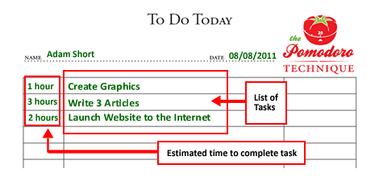

Quando o timer tocar (ao fim dos primeiros 25 minutos), faça um X nas tarefas concluídas ou anote o status de seu trabalho (50% concluído, por exemplo) e faça um breve intervalo de 5 minutos. Nessa pausa, aproveite para fazer outras coisas não relacionadas à tarefa (ir ao banheiro, ligar para um cliente, tomar um café, etc).

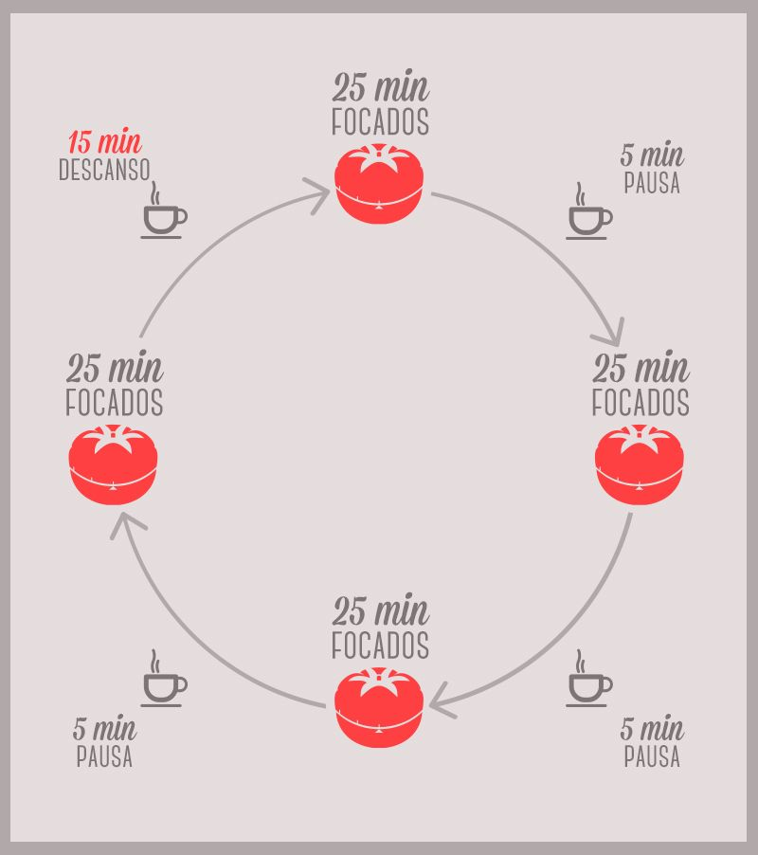

A cada quatro ciclos, faça uma pausa maior (entre 15 e 30 minutos) para descansar. Esses intervalos entres os pomodoros são fundamentais para “oxigenar o seu cérebro” e aumentar a agilidade mental.

## Mapa Mental POMODORO

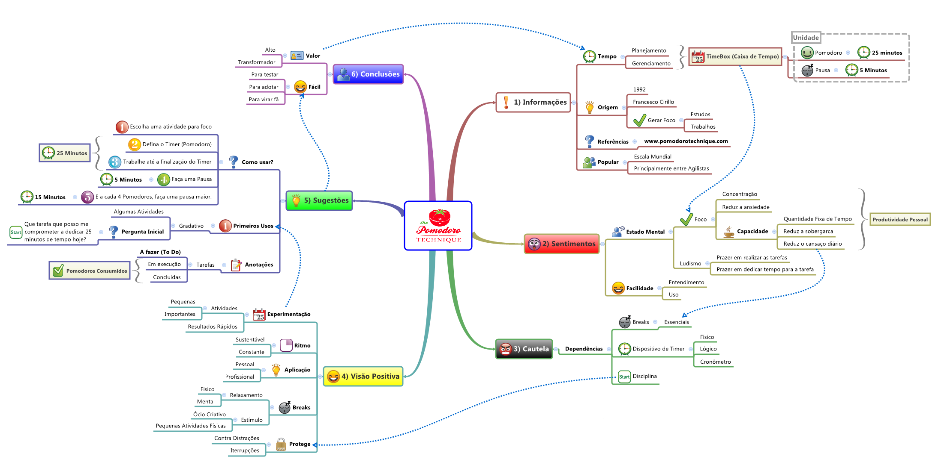

***Referência***

https://francescocirillo.com/pages/pomodoro-technique